电子科技大学信息与软件学院

实 验 报 告

学 号 2022130101020
姓 名 黄梓洋
（实验） 课程名称 计算机网络系统
理论教师 傅翀
实验教师 傅翀

电子科技大学教务处制表

电 子 科 技 大 学
实 验 报 告
学生姓名：黄梓洋 学 号：2022130101020 指导教师： 傅翀
实验地点：信软楼303 实验时间：2025年5月13日
一、实验室名称：信息与软件工程学院实验中心
二、实验项目名称：基于OpenWrt的网络应用软件开发——流量监控及展示
三、实验学时： 4 学时
四、实验目的和内容
（一）实验目的
1.通过在 OpenWrt 操作系统上开展实验，深⼊掌握类 Linux 系统的常规操作流程与技巧，提升在类 Linux 环境下的实践能⼒。
2. 借助流量监控程序代码的编写⼯作，进⼀步深化对计算机⽹络理论知识的理解，同时在实践中
强化编程技能，提⾼代码质量与开发效率。
3. 针对实验过程中可能出现的各类技术问题，通过主动分析、定位与解决，营造近似真实的⽣产
环境，以此有效锻炼和提升学生在面对复杂工程场景时的应急处理与问题解决综合能⼒。

（二）实验内容
1. 自主完成 OpenWrt 操作系统虚拟机的安装部署，并在该虚拟机上开展本次实验。
2. 运⽤ C 语⾔进⾏编程开发，实现流量监控功能。需要获取的数据包括但不限于：
a. 源IP地址/⽬的IP地址
b. 累计接收(发送)流量
c. 流量峰值
d. 过去某个时间段的平均流量，例：过去2s、过去10s、过去40s
3.开发前端可视化界⾯与后端服务器接⼝。通过发送 HTTP 请求获取流量监控的实时数据信息，并将其直观呈现于前端界⾯，以实现数据的实时监测与可视化展示。

五、实验原理

5.1. 虚拟机安装openwrt操作系统
1. 请确保⾃⼰的电脑上已经安装了可以正常使⽤的虚拟机软件，以vmware workstation虚拟机软件为例。
2. 从openwrt的镜像⽹站上下载最新版的openwrt操作系统镜像。以64位的x86架构系统为例，
下载地址为：https://downloads.openwrt.org/releases/24.10.0/targets/x86/64/
3. 使⽤镜像格式转换⼯具，将从官⽹下载到的img格式的openwrt操作系统镜像转换为vmdk格式。示例镜像格式转换⽂件：StarWind V2V Converter
4. 使⽤转换好的镜像⽂件安装openwrt虚拟机，在安装过程中请根据⾃身需求和硬件条件进⾏基本配置，⽐如：内存⼤⼩、处理器个数等。
5. 关键：配置虚拟机⽹络。示例：选择虚拟机的⽹卡为NAT模式，分配静态ip，并设置⽹关和dns列表。
6. 可能遇到的问题：
a. 虚拟机⽆⽹络连接。示例解决⽅式：
ⅰ. 选择虚拟机的⽹卡为NAT模式，并确保虚拟机和宿主机处在同⼀⽹段之下。本机打开命令⾏，输⼊ipconfig，查看VMnet8的IPv4地址和⼦⽹掩码，可以获取到宿主机的⽹段。在openwrt虚拟机中输⼊vi /etc/config/network，查看lan⼝的ipaddr和netmask配置，可以获取到虚拟机的⽹段。
ⅱ. 为虚拟机配置⽹关。在openwrt虚拟机中输⼊vi /etc/config/network，在lan⼝的配置项中配置gateway，配置⽅式为option gateway '⽹关IP'。
ⅲ. 为虚拟机配置dns服务器。在openwrt虚拟机中输⼊vi/etc/config/network，在lan⼝的配置项中配置dns，配置⽅式为list dns 'dns服务器IP'。
ⅳ. 重启⽹络服务。执⾏命令/etc/init.d/network restart
b. 向虚拟机中传送⽂件。由于向openwrt虚拟机中安装wmware tools的难度较⾼，推荐⼤家下载samba来向虚拟机中传送⽂件。
ⅰ. 输⼊opkg update命令，更新软件源。
ⅱ. 输⼊opkg install luci-app-samba4，安装samba服务。
ⅲ. 可选：输⼊opkg install luci-i18n-samba4-zh-cn，对samba服务汉化。
ⅳ. 浏览器输⼊openwrt虚拟机的ip地址，进⼊图形化配置界⾯，选择services下的⽹络共享，进⾏samba配置。
ⅴ. 勾选启⽤扩展调整、强制同步I/0。在编辑模块处，将invalid users=root注释掉。
ⅵ. 添加共享⽬录。名称⾃选，⽬录路径⾃选，以/mnt/p0为例。勾选可浏览、允许匿名⽤户，创建权限掩码设置为0777，⽬录权限掩码设置为0777。
ⅶ. 回到openwrt虚拟机中，创建对应⽬录。mkdir /mnt/p0。
ⅷ. 修改⽬录权限。chmod -R 777 /mnt/p0。
ⅸ. 使⽤⽅式：在宿主机中输⼊win+R，在提示符中输⼊"//虚拟机ip地址"，即可进⼊共享⽬录/mnt/p0。
c. overlay空间不⾜。在安装gcc时，可能会遇到overlay空间不⾜的问题。此处提供两种解决
⽅式：
ⅰ. 使⽤vmdk磁盘安装虚拟机，由于⽆法在第⼀次安装时设置磁盘空间⼤⼩，需要对虚拟机进⾏扩容。
ⅱ. 由于openwrt操作系统是为嵌⼊式系统搭建的操作系统，它本身就不适合执⾏类似编译这种占⽤CPU很⾼的任务，因此，建议在windows系统上对编写好的程序进⾏交叉编译，然后将编译好的可执⾏⽂件传⼊到虚拟机中运⾏。注意：如果涉及到动态链接库，需要设法将动态链接库也部署到虚拟机中，否则会导致程序⽆法正常运⾏。
5.2. libpcap原理
libpcap（Packet Capture Library）即数据包捕获函数库，是Unix/Linux平台下的⽹络数据包捕获函数库。它是⼀个独⽴于系统的⽤户层包捕获的API接⼝，为底层⽹络监测提供了⼀个可移植的框架。
libpcap可以实现以下功能：
1. 数据包捕获：捕获流经⽹卡的原始数据包
2. ⾃定义数据包发送：任何构造格式的原始数据包
3. 流量采集与统计：⽹络采集的中流量信息
4. 规则过滤：提供⾃带规则过滤功能，按需要选择过滤规则
libpcap主要由两部分组成：⽹络分接⼝(Network Tap)和数据过滤器(Packet Filter)。⽹络分接⼝从⽹络设备驱动程序中收集数据拷⻉（旁路机制），过滤器决定是否接收该数据包。Libpcap利⽤BSD Packet Filter(BPF)算法对⽹卡接收到的链路层数据包进⾏过滤。BPF算法的基本思想是在有BPF监听的⽹络中，⽹卡驱动将接收到的数据包复制⼀份交给BPF过滤器，过滤器根据⽤户定义的规则决定是否接收此数据包以及需要拷⻉该数据包的那些内容，然后将过滤后的数据给与过滤器相关联的上层应⽤程序。如果没有定义规则，则把全部数据交给上层应⽤程序。

5.3相关头文件介绍
<sys/types.h>: 系统级的类型和数据结构
<sys/socket.h>: ⽹络通信
<pthread.h>: 多线程
<netinet/in.h>: 提供与 IPv4 和 IPv6 ⽹络协议相关的定义和数据结构
<netinet/ip6.h>: <netinet/in.h>的补充，提供了与 IPv6 协议相关的数据结构、常量和宏
<netinet/in_systm.h>: <netinet/in.h>的辅助⽂件，定义⼀些与⽹络协议和系统相关的数据类型和常量
<arpa/inet.h>: 提供与 IP 地址转换和字节序操作相关的函数和宏定义
<pcpa.h>: libpcap库的主要头⽂件，⽤于⽹络数据包捕获和分析

5.4流程
1.整体流程示例：
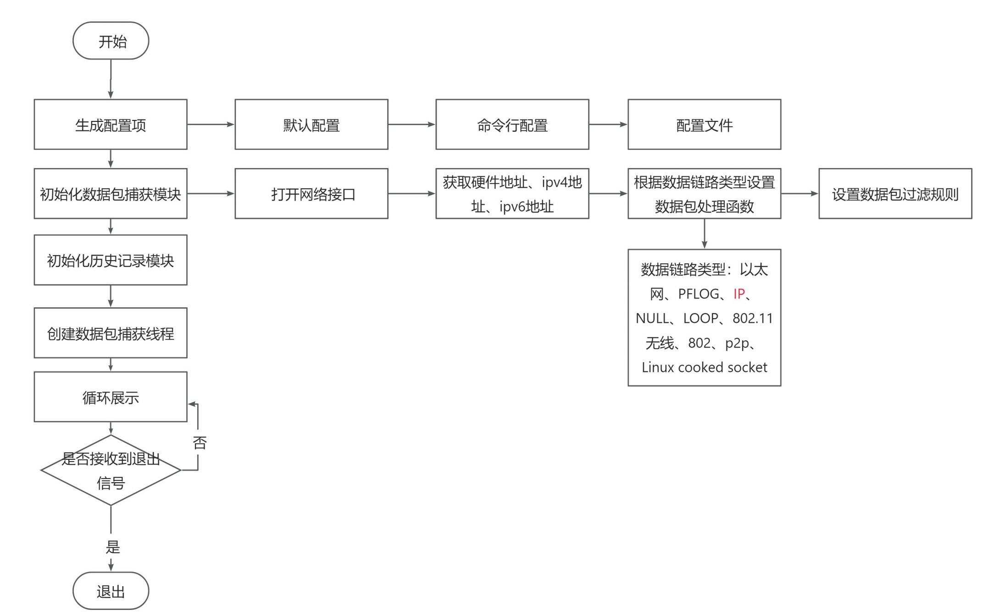
2. IP数据包解析流程示例：
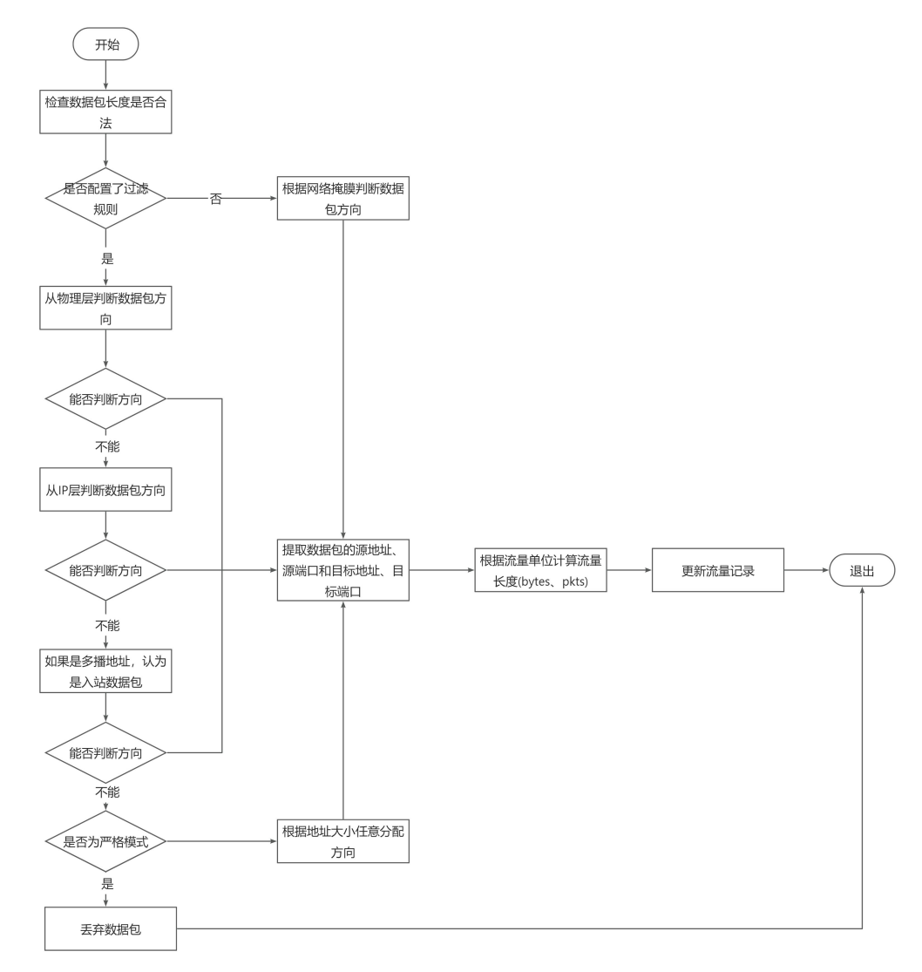

七、实验数据及结果分析
一、OpenWrt 操作系统虚拟机的安装部署：
虚拟机网络配置：
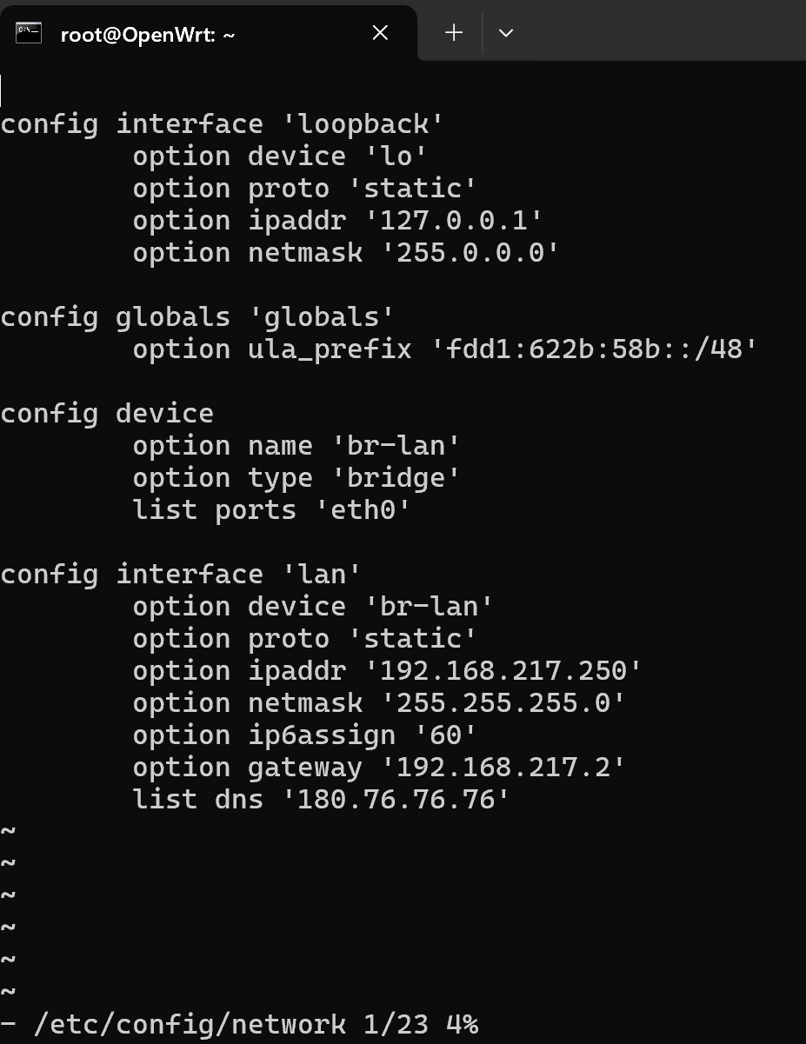
虚拟机成功联网：
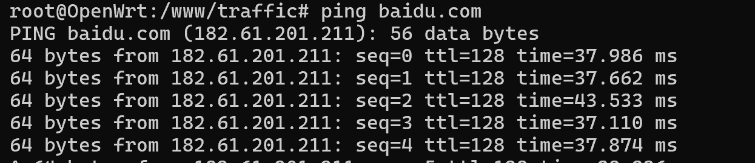

二、C语言实现流量监控代码：
#include <stdio.h>
#include <stdlib.h>
#include <pcap.h>
#include <netinet/ip.h>
#include <netinet/if_ether.h>
#include <arpa/inet.h>
#include <time.h>
#include <string.h>
#include <signal.h>
#include <pthread.h>
#include <limits.h>
#include <unistd.h>

#define STATS_WINDOWS 3 //窗口数量
#define WINDOW_SIZES {2, 10, 40} //窗口大小
#define MAX_HISTORY 1000 // 每个窗口最多存储1000个数据包

定义枚举变量Direction,以确定流量方向：
typedef enum
{
DIRECTION_INCOMING, // 入站
DIRECTION_OUTGOING, // 出站
DIRECTION_UNKNOWN, // 未知方向
} Direction;

窗口数据结构（区分入站/出站流量）：
typedef struct
{
unsigned long in_bytes; // 入站字节数
unsigned long out_bytes; // 出站字节数
unsigned long in_packets; // 入站数据包数
unsigned long out_packets; // 出站数据包数

// 循环缓冲区存储数据包详情
struct
{
time_t timestamp;
unsigned long size;
Direction dir; // 数据包方向
} history[MAX_HISTORY];

int head;
int tail;
int count;
} window_t;

typedef struct
{
unsigned long window_bytes;
unsigned long window_packets;
time_t window_start;
} time_window_t;

typedef struct
{
char iface[16];
char filter[128];
int promisc;
int timeout_ms;
} config_t;

const int window_sizes[STATS_WINDOWS] = WINDOW_SIZES;

过滤信息配置结构，选择网络接口eth0，捕捉IP数据包：
const config_t DEFAULT_CONFIG = {
.iface = "eth0",
.filter = "ip",
.promisc = 1,
.timeout_ms = 1000};

IP对结构，记录源和目的IP、进出的总流量和流量峰值：
typedef struct
{
char ip1[INET_ADDRSTRLEN];
char ip2[INET_ADDRSTRLEN];
char sip[INET_ADDRSTRLEN];
char dip[INET_ADDRSTRLEN];
unsigned long total_bytes;
unsigned long in_bytes;
unsigned long out_bytes;
unsigned long peak_bandwidth;
unsigned long in_peak_bandwidth;
unsigned long out_peak_bandwidth;
char fangxiang[10];
window_t windows[STATS_WINDOWS]; // 滑动窗口统计（区分方向）
} ip_pair_t;

typedef struct
{
ip_pair_t *pairs;
size_t count;
size_t capacity;
pthread_mutex_t lock;
} ip_pair_stats_t;

网络监控程序的上下文结构体，包含了监控过程中需要的各种参数、状态和资源：
typedef struct
{
pcap_t *handle; // 网络数据包捕获句柄，用于libpcap库进行数据包捕获
config_t config; // 配置信息，包含监控程序的各种设置参数
time_window_t windows[STATS_WINDOWS]; // 时间窗口数组，用于统计不同时间段内的网络数据
pthread_mutex_t lock; // 互斥锁，用于多线程环境下保护共享资源
volatile int running; // 运行状态标志，控制监控线程是否继续运行
ip_pair_stats_t ip_pairs; // IP对统计信息，记录通信双方IP的流量等统计数据
int strict_mode; // 严格模式标志，控制是否启用严格的过滤规则
unsigned char mac[ETH_ALEN];// 当前设备的MAC地址，ETH_ALEN通常为6字节
} monitor_ctx_t;

/* 声明为全局变量 */
monitor_ctx_t ctx;

滑动窗口部分，包含4个函数：
1.window_add_packet：将新数据包添加到滑动窗口中。当窗口已满（达到MAX_HISTORY）时，采用循环缓冲区策略，覆盖最早的记录（先进先出）。每次添加时，根据数据包方向（DIRECTION_INCOMING或DIRECTION_OUTGOING）更新总字节数和包数量。
2.window_prune_expired：清理过期数据。根据当前时间now和窗口大小window_sec计算时间阈值，移除早于该阈值的记录，确保统计数据仅包含最近时间段内的有效信息。
3.window_calculate_in_avg_bandwidth：计算入站平均带宽。通过实际数据窗口（最早记录到当前的时间差）动态调整计算范围，避免因窗口未满导致的统计偏差，返回每秒平均字节数。
4.window_calculate_out_avg_bandwidth：计算出站平均带宽，逻辑与入站带宽计算相同。

// 窗口操作函数
static void window_add_packet(window_t *window, time_t timestamp, unsigned long size, Direction dir)
{
if (window->count >= MAX_HISTORY)
{
Direction old_dir = window->history[window->head].dir;
unsigned long old_size = window->history[window->head].size;

if (old_dir == DIRECTION_INCOMING)
{
window->in_bytes -= old_size;
window->in_packets--;
}
else if (old_dir == DIRECTION_OUTGOING)
{
window->out_bytes -= old_size;
window->out_packets--;
}

window->head = (window->head + 1) % MAX_HISTORY;
window->count--;
}

window->history[window->tail].timestamp = timestamp;
window->history[window->tail].size = size;
window->history[window->tail].dir = dir;

if (dir == DIRECTION_INCOMING)
{
window->in_bytes += size;
window->in_packets++;
}
else if (dir == DIRECTION_OUTGOING)
{
window->out_bytes += size;
window->out_packets++;
}

window->tail = (window->tail + 1) % MAX_HISTORY;
window->count++;
}

static void window_prune_expired(window_t *window, time_t now, int window_sec)
{
time_t cutoff = now - window_sec;

while (window->count > 0)
{
if (window->history[window->head].timestamp < cutoff)
{
Direction dir = window->history[window->head].dir;
unsigned long size = window->history[window->head].size;

if (dir == DIRECTION_INCOMING)
{
window->in_bytes -= size;
window->in_packets--;
}
else if (dir == DIRECTION_OUTGOING)
{
window->out_bytes -= size;
window->out_packets--;
}

window->head = (window->head + 1) % MAX_HISTORY;
window->count--;
}
else
{
break;
}
}
}

static double window_calculate_in_avg_bandwidth(window_t *window, time_t now, int window_sec)
{
double actual_window_sec = window_sec;
if (window->count > 0)
{
time_t oldest = window->history[window->head].timestamp;
actual_window_sec = now - oldest;
if (actual_window_sec > window_sec)
actual_window_sec = window_sec;
}

if (actual_window_sec <= 0)
return 0;
return window->in_bytes / actual_window_sec;
}

static double window_calculate_out_avg_bandwidth(window_t *window, time_t now, int window_sec)
{
double actual_window_sec = window_sec;
if (window->count > 0)
{
time_t oldest = window->history[window->head].timestamp;
actual_window_sec = now - oldest;
if (actual_window_sec > window_sec)
actual_window_sec = window_sec;
}

if (actual_window_sec <= 0)
return 0;
return window->out_bytes / actual_window_sec;
}

流量方向判断函数：
判断逻辑：先从物理层判断方向，如果物理层能判断，就提取数据包的源地址、源端口、目的地址、目的端口；如果物理层不能判断，则从IP层判断；如果IP层能判断，就提取数据包的源地址、源端口、目的地址、目的端口；如果IP层不能判断，则判断是否是多播地址，如果是多播地址，就认为是入站数据包，提取数据包的源地址、源端口、目的地址、目的端口；如果不是多播地址，则判断是不是严格模式；如果是严格模式，就丢弃数据包；如果不是严格模式，就根据地址大小任意分配方向，提取数据包的源地址、源端口、目的地址、目的端口。

// 从物理层判断方向
Direction check_direction_from_physical(monitor_ctx_t *ctx, struct ethhdr *eth)
{
if (memcmp(eth->h_dest, ctx->mac, ETH_ALEN) == 0)
return DIRECTION_INCOMING;

if (memcmp(eth->h_source, ctx->mac, ETH_ALEN) == 0)
return DIRECTION_OUTGOING;

return DIRECTION_UNKNOWN;
}

// 从IP层判断方向
Direction check_direction_from_ip(monitor_ctx_t *ctx, struct iphdr *ip)
{
in_addr_t local_ip = inet_addr("192.168.217.250");

if (ip->daddr == local_ip)
return DIRECTION_INCOMING;

if (ip->saddr == local_ip)
return DIRECTION_OUTGOING;

return DIRECTION_UNKNOWN;
}

// 检查是否是多播地址
int is_multicast_ip(struct iphdr *ip)
{
return (ntohl(ip->daddr) & 0xF0000000) == 0xE0000000;
}

// 根据地址大小分配方向
Direction assign_direction_by_address(struct iphdr *ip)
{
uint32_t src_ip = ntohl(ip->saddr);
uint32_t dst_ip = ntohl(ip->daddr);

if (src_ip < dst_ip)
return DIRECTION_OUTGOING;
else if (src_ip >= dst_ip)
return DIRECTION_INCOMING;

return DIRECTION_UNKNOWN;
}

处理捕获到的数据包，提取数据包中的IP信息和数据包的大小信息：
// 处理数据包
void packet_handler(u_char *user, const struct pcap_pkthdr *h, const u_char *packet)
{
monitor_ctx_t *ctx = (monitor_ctx_t *)user;
struct ethhdr *eth = (struct ethhdr *)packet;
struct iphdr *ip = (struct iphdr *)(packet + sizeof(struct ethhdr));

Direction direction = check_direction_from_physical(ctx, eth);
if (direction == DIRECTION_UNKNOWN)
direction = check_direction_from_ip(ctx, ip);

if (direction == DIRECTION_UNKNOWN)
{
if (is_multicast_ip(ip))
direction = DIRECTION_INCOMING;
else
{
if (ctx->strict_mode)
return;
else
direction = assign_direction_by_address(ip);
}
}

char src_ip[INET_ADDRSTRLEN], dst_ip[INET_ADDRSTRLEN];
inet_ntop(AF_INET, &ip->saddr, src_ip, INET_ADDRSTRLEN);
inet_ntop(AF_INET, &ip->daddr, dst_ip, INET_ADDRSTRLEN);

update_ip_pair_stats(&ctx->ip_pairs, src_ip, dst_ip, h->len, direction);
}

IP对初始化：
// 初始化IP对
void init_ip_pair_stats(ip_pair_stats_t *stats)
{
stats->pairs = malloc(16 * sizeof(ip_pair_t));
stats->count = 0;
stats->capacity = 16;
pthread_mutex_init(&stats->lock, NULL);
}

更新IP对统计：IP对数据结构中记录了一对正在通信的主机的ip信息，流量方向，发送/接收的总流量和峰值流量，过去2s,10s,40s内的流量信息。程序每捕获一个IP地址为新的数据包，就创建一个新的IP对，并更新其中的流量信息
// 更新IP对统计（区分入站/出站流量）
void update_ip_pair_stats(ip_pair_stats_t *stats, const char *src_ip, const char *dst_ip, unsigned long bytes, Direction dir)
{
pthread_mutex_lock(&stats->lock);
int cmp = strcmp(src_ip, dst_ip);
const char *ip1 = (cmp < 0) ? src_ip : dst_ip;
const char *ip2 = (cmp < 0) ? dst_ip : src_ip;

time_t now = time(NULL);
size_t i;

for (i = 0; i < stats->count; i++)
{
if (strcmp(stats->pairs[i].ip1, ip1) == 0 && strcmp(stats->pairs[i].ip2, ip2) == 0)
{
stats->pairs[i].total_bytes += bytes;
if (stats->pairs[i].peak_bandwidth < bytes)
{
stats->pairs[i].peak_bandwidth = bytes;
}

if (dir == DIRECTION_INCOMING)
{
strcpy(stats->pairs[i].fangxiang, "入站");
stats->pairs[i].in_bytes += bytes;
if (stats->pairs[i].in_peak_bandwidth < bytes)
{
stats->pairs[i].in_peak_bandwidth = bytes;
}
}
else if (dir == DIRECTION_OUTGOING)
{
strcpy(stats->pairs[i].fangxiang, "出站");
stats->pairs[i].out_bytes += bytes;
if (stats->pairs[i].out_peak_bandwidth < bytes)
{
stats->pairs[i].out_peak_bandwidth = bytes;
}
}

for (int w = 0; w < STATS_WINDOWS; w++)
{
window_prune_expired(&stats->pairs[i].windows[w], now, window_sizes[w]);
window_add_packet(&stats->pairs[i].windows[w], now, bytes, dir);
}

pthread_mutex_unlock(&stats->lock);
return;
}
}

if (stats->count >= stats->capacity)
{
stats->capacity *= 2;
stats->pairs = realloc(stats->pairs, stats->capacity * sizeof(ip_pair_t));
}

strcpy(stats->pairs[stats->count].ip1, ip1);
strcpy(stats->pairs[stats->count].ip2, ip2);
stats->pairs[stats->count].total_bytes = bytes;
stats->pairs[stats->count].peak_bandwidth = bytes;
stats->pairs[stats->count].in_peak_bandwidth = 0;
stats->pairs[stats->count].out_peak_bandwidth = 0;

if (dir == DIRECTION_INCOMING)
{
strcpy(stats->pairs[stats->count].fangxiang, "入站");
stats->pairs[stats->count].in_bytes = bytes;
stats->pairs[stats->count].in_peak_bandwidth = bytes;
strcpy(stats->pairs[stats->count].sip, dst_ip);
strcpy(stats->pairs[stats->count].dip, src_ip);
}
else if (dir == DIRECTION_OUTGOING)
{
strcpy(stats->pairs[stats->count].fangxiang, "出站");
stats->pairs[stats->count].out_bytes = bytes;
stats->pairs[stats->count].out_peak_bandwidth = bytes;
strcpy(stats->pairs[stats->count].sip, src_ip);
strcpy(stats->pairs[stats->count].dip, dst_ip);
}

for (int w = 0; w < STATS_WINDOWS; w++)
{
window_t *window = &stats->pairs[stats->count].windows[w];
memset(window, 0, sizeof(window_t));

window_add_packet(window, now, bytes, dir);
}

stats->count++;
pthread_mutex_unlock(&stats->lock);
}

清理IP对函数：
// 清理IP对
void cleanup_ip_pair_stats(ip_pair_stats_t *stats)
{
free(stats->pairs);
pthread_mutex_destroy(&stats->lock);
}

打印IP对统计：将储存的IP对打印出来，并写入CSV文件，方便前端提取数据用于Web展示。
// 打印IP对统计（区分入站/出站流量）
void print_ip_pair_stats(ip_pair_stats_t *stats)
{
pthread_mutex_lock(&stats->lock);
time_t now = time(NULL);

printf("\n=== IP Pair Traffic Statistics ===\n");
FILE *fp = fopen("/mnt/d/liuliang/traffic_data.csv", "w");
if (fp == NULL)
{
perror("fopen");
printf("打不开");
pthread_mutex_unlock(&stats->lock);
return;
}
fprintf(fp, "%s", "\n=== IP Pair Traffic Statistics ===\n");
for (size_t i = 0; i < stats->count; i++)
{
printf("%-15s <-> %-15s | 总流量：%6lu B | 峰值带宽：%6lu B\n",
stats->pairs[i].ip1,
stats->pairs[i].ip2,
stats->pairs[i].total_bytes,
stats->pairs[i].peak_bandwidth);

printf("入站总流量：%10luB | 出站总流量：%10luB\n",
stats->pairs[i].in_bytes,
stats->pairs[i].out_bytes);
printf("入站峰值流量：%10luB | 出站峰值流量：%10luB\n",
stats->pairs[i].in_peak_bandwidth,
stats->pairs[i].out_peak_bandwidth);
printf("入站：%15s -> %15s | ", stats->pairs[i].dip, stats->pairs[i].sip);
printf("出站：%15s -> %15s\n", stats->pairs[i].sip, stats->pairs[i].dip);

fprintf(fp, "%s , %s , %lu , %lu,%lu,%lu, %lu,%lu,",
stats->pairs[i].sip,
stats->pairs[i].dip,
stats->pairs[i].total_bytes,
stats->pairs[i].peak_bandwidth,
stats->pairs[i].in_bytes,
stats->pairs[i].out_bytes,
stats->pairs[i].in_peak_bandwidth,
stats->pairs[i].out_peak_bandwidth);

for (int w = 0; w < STATS_WINDOWS; w++)
{
window_t *window = &stats->pairs[i].windows[w];
window_prune_expired(window, now, window_sizes[w]);

double in_avg = window_calculate_in_avg_bandwidth(window, now, window_sizes[w]);
double out_avg = window_calculate_out_avg_bandwidth(window, now, window_sizes[w]);

printf("过去%-3ds | 入站平均：%8.2f B/s | 出站平均：%8.2f B/s\n",
window_sizes[w],
in_avg,
out_avg);
printf(" | 入站包数：%8lu | 出站包数：%8lu\n",
window->in_packets,
window->out_packets);
printf("---------------------------------------\n");
fprintf(fp, "%.2f,%.2f,%lu,%lu,", in_avg, out_avg, window->in_packets, window->out_packets);
}
fprintf(fp, "\n");
}
fclose(fp);
pthread_mutex_unlock(&stats->lock);
}

监测 Ctrl c 信号以退出程序：
void signal_handler(int sig)
{
printf("\nSignal %d received, preparing to exit...\n", sig);
ctx.running = 0;
}

初始化网络数据包捕获环境，利用libpcap库来设置网络接口和过滤规则。
pcap_open_live用于开启指定网络接口（如 eth0）的数据包捕获功能，并且可以配置是否启用混杂模式、设置超时参数。
pcap_compile对用户提供的过滤表达式进行编译，将其转换为 BPF程序。
pcap_setfilter把编译好的过滤规则应用到捕获会话中。
初始化成功后，系统就能只捕获符合过滤条件的数据包，为后续的网络流量分析工作做好准备。
Int init_capture(monitor_ctx_t *ctx)
{
char errbuf[PCAP_ERRBUF_SIZE];
struct bpf_program fp;

ctx->handle = pcap_open_live(ctx->config.iface, BUFSIZ,
ctx->config.promisc, ctx->config.timeout_ms, errbuf);
if (!ctx->handle)
{
fprintf(stderr, "Error opening %s: %s\n", ctx->config.iface, errbuf);
return -1;
}

if (pcap_compile(ctx->handle, &fp, ctx->config.filter, 0, PCAP_NETMASK_UNKNOWN) == -1)
{
fprintf(stderr, "Filter error: %s\n", pcap_geterr(ctx->handle));
return -1;
}

if (pcap_setfilter(ctx->handle, &fp) == -1)
{
fprintf(stderr, "Filter install error: %s\n", pcap_geterr(ctx->handle));
return -1;
}

printf("Monitoring %s with filter '%s'\n", ctx->config.iface, ctx->config.filter);
return 0;
}

数据包捕捉线程：
void *capture_thread(void *arg)
{
monitor_ctx_t *ctx = (monitor_ctx_t *)arg;
pcap_loop(ctx->handle, 0, packet_handler, (u_char *)ctx);
return NULL;
}

主函数：清空并初始化全局监控上下文ctx，启用严格模式；设置默认配置参数，若用户提供参数则指定监控网络接口；初始化IP统计对、线程互斥锁、捕获环境；设置本地MAC地址、信号处理；创建数据包捕获线程，每隔5秒，打印流量监控信息，并写入CSV文件，以便前端代码读取；最后清理资源，释放内存。
int main(int argc, char **argv)
{
//清空并初始化全局监控上下文ctx，启用严格模式
memset(&ctx, 0, sizeof(ctx));
ctx.strict_mode = 1;

//设置默认配置参数，若用户提供参数则指定监控网络接口
ctx.config = DEFAULT_CONFIG;
if (argc > 1)
strncpy(ctx.config.iface, argv[1], sizeof(ctx.config.iface) - 1);

//初始化IP统计对
init_ip_pair_stats(&ctx.ip_pairs);

//初始化线程互斥锁
pthread_mutex_init(&ctx.lock, NULL);

//设置本地MAC地址
unsigned char my_mac[] = {0x00, 0x0C, 0x29, 0xBB, 0x1E, 0x8A};
memcpy(ctx.mac, my_mac, ETH_ALEN);

//信号处理设置
//注册 SIGINT（Ctrl+C）和 SIGTERM 信号处理函数，确保程序能优雅退出
signal(SIGINT, signal_handler);
signal(SIGTERM, signal_handler);

//捕获环境初始化
//调用init_capture打开网络接口并设置过滤规则
if (init_capture(&ctx) != 0)
{
return EXIT_FAILURE;
}
// 创建数据包捕获线程
pthread_t tid;
pthread_create(&tid, NULL, capture_thread, &ctx);

// 每隔5秒，打印流量监控信息
ctx.running = 1;
while (ctx.running)
{
sleep(5);
print_ip_pair_stats(&ctx.ip_pairs);
}

// 清理资源，释放内存
pcap_breakloop(ctx.handle);
pthread_join(tid, NULL);
pcap_close(ctx.handle);
pthread_mutex_destroy(&ctx.lock);
cleanup_ip_pair_stats(&ctx.ip_pairs);

return EXIT_SUCCESS;
}

三、交叉编译环境配置：
（本人的交叉编译环境配置在阿里云Ubuntu版本为22.04的云主机上完成。）
1.配置环境变量
env.sh文件：
export STAGING_DIR="/root/openwrt-sdk-24.10.0/staging_dir"
export TOOLCHAIN_DIR="$STAGING_DIR/toolchain-x86_64_gcc-13.3.0_musl"
export PATH="$TOOLCHAIN_DIR/bin:$PATH"
export TARGET=x86_64-openwrt-linux-musl
export CC=$TOOLCHAIN_DIR/bin/${TARGET}-gcc
export AR=$TOOLCHAIN_DIR/bin/${TARGET}-ar
export RANLIB=$TOOLCHAIN_DIR/bin/${TARGET}-ranlib
添加环境变量：
source env.sh
查看交叉编译器的位置进行检查：
which x86_64-openwrt-linux-musl-gcc

2.配置libpcap
通过下载源码配置：
wget https://www.tcpdump.org/release/libpcap-1.10.4.tar.gztar -xzf
解压：
libpcap-1.10.4.tar.gz
cd libpcap-1.10.4
./configure --host=$TARGET --with-pcap=linux --
prefix=$STAGING_DIR/target-x86_64_musl/usr
make
make install

3.创建项目
Toolchain.cmake:
set(CMAKE_SYSTEM_NAME Linux)
set(CMAKE_SYSTEM_PROCESSOR x86_64)
set(OPENWRT_SDK "/root/openwrt-sdk-24.10.0")
set(STAGING_DIR /root/openwrt-sdk-24.10.0/staging_dir)
# 设置交叉编译器
set(CMAKE_C_COMPILER ${STAGING_DIR}/toolchain-x86_64_gcc-13.3.0_musl/bin/x86_64-openwrt-linux-gcc)
set(CMAKE_CXX_COMPILER ${STAGING_DIR}/toolchain-x86_64_gcc-13.3.0_musl/bin/x86_64-openwrt-linux-g++)
# 设置sysroot
set(CMAKE_FIND_ROOT_PATH ${STAGING_DIR}/target-x86_64_musl)
set(CMAKE_FIND_ROOT_PATH_MODE_PROGRAM NEVER)
set(CMAKE_FIND_ROOT_PATH_MODE_LIBRARY ONLY)
set(CMAKE_FIND_ROOT_PATH_MODE_INCLUDE ONLY)

CMakeLists.txt:
cmake_minimum_required(VERSION 3.10)
project(lab2)
set(CMAKE_C_STANDARD 11)
include_directories(
${CMAKE_FIND_ROOT_PATH}/usr/include
)
file(GLOB SOURCES src/*.c)
add_executable(lab2 ${SOURCES})
target_link_libraries(lab2
pthread
${CMAKE_FIND_ROOT_PATH}/usr/lib/libpcap.so)

4.编译
Ubuntu编译调试: 在src下
sudo apt install libpcap-dev
gcc *.c -Wall -pthread -lpcap -o lab2
mkdir build
cd build
cmake .. -DCMAKE_TOOLCHAIN_FILE=/root/openwrt_project2/toolchain.cmake
make

5.OpenWrt上运行可执行程序
opkg update
0pkg install libpcap
chmod u+x lab2
./lab2

四、Web服务前端代码：
1.CSS部分，主要定义了各元素的样式
<!DOCTYPE html>
<html lang="zh-CN">

<head>
<meta charset="UTF-8">
<meta name="viewport" content="width=device-width, initial-scale=1.0">
<title>网络流量监控系统</title>
<script src="https://cdn.jsdelivr.net/npm/chart.js"></script>
<script src="https://cdn.jsdelivr.net/npm/papaparse@5.3.0/papaparse.min.js"></script>
<style>
body {
font-family: Arial, sans-serif;
margin: 20px;
padding: 0;
}

.container {
display: flex;
flex-direction: column;
gap: 20px;
max-width: 1400px;
margin: 0 auto;
}

.top-section {
display: flex;
gap: 20px;
width: 100%;
}

.chart-box {
flex: 1;
background-color: #f9f9f9;
border-radius: 8px;
padding: 20px;
box-shadow: 0 2px 10px rgba(0, 0, 0, 0.1);
}

.table-box {
background-color: #f9f9f9;
border-radius: 8px;
padding: 20px;
box-shadow: 0 2px 10px rgba(0, 0, 0, 0.1);
width: 100%;
}

h1 {
color: #333;
margin-top: 0;
text-align: center;
}

h2 {
color: #444;
margin-top: 0;
font-size: 1.2em;
}

table {
border-collapse: collapse;
width: 100%;
margin-top: 15px;
}

th,
td {
border: 1px solid #ddd;
padding: 8px;
text-align: left;
}

th {
background-color: #f2f2f2;
}

.error-message {
color: red;
font-weight: bold;
}

.last-update {
color: #666;
font-size: 0.9em;
margin-top: 10px;
text-align: right;
}

.chart-container {
width: 100%;
height: 300px;
margin-top: 15px;
}

.chart-title {
font-weight: bold;
margin-bottom: 10px;
text-align: center;
}
</style>
</head>

- 页面主体部分分为三个模块：发送流量折线图、接收流量折线图、详细流量数据表格
<body>
<div class="container">
<h1>网络流量监控系统 <span id="last-update" class="last-update"></span></h1>

<div class="top-section">
<div class="chart-box">
<h2>发送流量趋势</h2>
<div class="chart-container">
<canvas id="sendChart"></canvas>
</div>
</div>

<div class="chart-box">
<h2>接收流量趋势</h2>
<div class="chart-container">
<canvas id="receiveChart"></canvas>
</div>
</div>
</div>

<div class="table-box">
<h2>详细流量数据</h2>
<div id="data-container">
<table id="traffic-table">
<thead>
<tr>
<th rowspan="2">本地IP</th>
<th rowspan="2">目的IP</th>
<th rowspan="2">总流量(B)</th>
<th rowspan="2">峰值流量(B)</th>
<th colspan="10">流量详情</th>
</tr>
<tr>
<th>数据方向</th>
<th>累计流量(B)</th>
<th>峰值流量(B)</th>
<th>平均流量(2s)</th>
<th>数据包数(2s)</th>
<th>平均流量(10s)</th>
<th>数据包数(10s)</th>
<th>平均流量(40s)</th>
<th>数据包数(40s)</th>
</tr>
</thead>
<tbody id="table-body"></tbody>
</table>
</div>
</div>
</div>

- Javascript部分：设置了折线图表和表格的通用配置；从CSV文件中提取流量监控数据，CSV文件中的数据由C语言程序将捕获的流量数据写入。读取的数据放在trafficData、sendRateData、receiveRateData中，分别表示流量监控表格、发送图表和接收图表的数据。每当CSV中的数据更新，变量中存储的数据也会更新，并将更新后的数据显示在前端页面上。表格的更新：每检测到一对新的IP，就将表格增加一行，并显示新数据。图表的更新：每检测到一对新的IP，就增加一条新的流量速率曲线。
<script>
// 颜色配置
const colorPalette = [
'rgb(54, 162, 235)', // blue
'rgb(255, 99, 132)', // red
'rgb(75, 192, 192)', // green
'rgb(255, 159, 64)', // orange
'rgb(153, 102, 255)', // purple
'rgb(255, 205, 86)', // yellow
'rgb(201, 203, 207)' // gray
];

// 初始化数据，发送、接收折线图的下部坐标
const DATA_COUNT = 21; // 40秒数据，每2秒一个点
const labels = [];
for (let i = 0; i <= 40; i += 2) {
labels.push(i + 's');
}

// 存储IP地址与数据集索引的映射（两个图表分开存储）
const sendIpDatasetMap = {};
const receiveIpDatasetMap = {};
let nextColorIndex = 0;

// 图表通用配置
const chartOptions = {
responsive: true,
maintainAspectRatio: false,
plugins: {
legend: {
position: 'bottom',
labels: {
boxWidth: 12
}
},
tooltip: {
callbacks: {
label: function (context) {
return context.dataset.label + ': ' + context.parsed.y + ' B/s';
}
}
}
},
interaction: {
intersect: false,
},
scales: {
x: {
display: true,
title: {
display: true,
text: '秒前'
},
reverse: true
},
y: {
display: true,
title: {
display: true,
text: '速率 (B/s)'
},
suggestedMin: 0
}
}
};

// 发送图表配置
const sendChartConfig = {
type: 'line',
data: {
labels: labels,
datasets: []
},
options: {
...chartOptions,
plugins: {
...chartOptions.plugins,
title: {
display: true,
text: '发送流量趋势'
}
}
}
};

// 接收图表配置
const receiveChartConfig = {
type: 'line',
data: {
labels: labels,
datasets: []
},
options: {
...chartOptions,
plugins: {
...chartOptions.plugins,
title: {
display: true,
text: '接收流量趋势'
}
}
}
};

// 图表实例
let sendChart;
let receiveChart;

// 页面加载完成后初始化
window.onload = function () {
// 初始化发送图表
const sendCtx = document.getElementById('sendChart').getContext('2d');
sendChart = new Chart(sendCtx, sendChartConfig);

// 初始化接收图表
const receiveCtx = document.getElementById('receiveChart').getContext('2d');
receiveChart = new Chart(receiveCtx, receiveChartConfig);

// 初始加载数据
fetchData();

// 每2秒自动刷新一次
setInterval(fetchData, 2000);
};

// 获取并显示数据
function fetchData() {
// 添加时间戳防止缓存
const timestamp = new Date().getTime();
fetch(`traffic_data.csv?t=${timestamp}`)
.then(response => {
if (!response.ok) throw new Error("网络响应不正常");
return response.text();
})
.then(data => {
// 更新最后更新时间
// document.getElementById('last-update').textContent =
// `最后更新: ${new Date().toLocaleTimeString()}`;

// 过滤掉非数据行
const rows = data.split('\n')
.filter(row => row.trim() !== '' && !row.includes('==='));

// 处理数据用于表格和图表
const trafficData = rows.map(row => {
const [sip, dip, total_bytes, peak_bandwidth,
in_bytes, out_bytes, in_peak_bandwidth, out_peak_bandwidth,
w2s_in_avg, w2s_out_avg, w2s_in_packets, w2s_out_packets,
w10s_in_avg, w10s_out_avg, w10s_in_packets, w10s_out_packets,
w40s_in_avg, w40s_out_avg, w40s_in_packets, w40s_out_packets] = row.split(',').map(item => item.trim());
return {
sip, dip, total_bytes, peak_bandwidth,
in_bytes, out_bytes, in_peak_bandwidth, out_peak_bandwidth,
w2s_in_avg, w2s_out_avg, w2s_in_packets, w2s_out_packets,
w10s_in_avg, w10s_out_avg, w10s_in_packets, w10s_out_packets,
w40s_in_avg, w40s_out_avg, w40s_in_packets, w40s_out_packets
};
});

// 更新表格数据
updateTableData(trafficData);

// 准备发送图表数据
const sendRateData = trafficData.map(item => ({
ip: item.dip,
rate: parseFloat(item.w2s_out_avg) // 使用2秒平均出流量
}));

// 准备接收图表数据
const receiveRateData = trafficData.map(item => ({
ip: item.dip,
rate: parseFloat(item.w2s_in_avg) // 使用2秒平均入流量
}));

// 更新图表数据
updateChartData(sendChart, sendIpDatasetMap, sendRateData, '发送');
updateChartData(receiveChart, receiveIpDatasetMap, receiveRateData, '接收');
})
.catch(error => {
console.error('获取数据失败:', error);
document.getElementById('data-container').innerHTML =
`<p class="error-message">无法加载数据: ${error.message}</p>`;
});
}

// 更新表格数据
function updateTableData(trafficData) {
const tableBody = document.getElementById('table-body');
tableBody.innerHTML = '';

trafficData.forEach(item => {
// 创建发送行
const sendRow = document.createElement('tr');
sendRow.innerHTML = `
<td rowspan="2">${item.sip}</td>
<td rowspan="2">${item.dip}</td>
<td rowspan="2">${item.total_bytes}</td>
<td rowspan="2">${item.peak_bandwidth}</td>
<td>发送</td>
<td>${item.out_bytes}</td>
<td>${item.out_peak_bandwidth}</td>
<td>${item.w2s_out_avg}</td>
<td>${item.w2s_out_packets}</td>
<td>${item.w10s_out_avg}</td>
<td>${item.w10s_out_packets}</td>
<td>${item.w40s_out_avg}</td>
<td>${item.w40s_out_packets}</td>
`;
tableBody.appendChild(sendRow);

// 创建接收行
const receiveRow = document.createElement('tr');
receiveRow.innerHTML = `
<td>接收</td>
<td>${item.in_bytes}</td>
<td>${item.in_peak_bandwidth}</td>
<td>${item.w2s_in_avg}</td>
<td>${item.w2s_in_packets}</td>
<td>${item.w10s_in_avg}</td>
<td>${item.w10s_in_packets}</td>
<td>${item.w40s_in_avg}</td>
<td>${item.w40s_in_packets}</td>
`;
tableBody.appendChild(receiveRow);
});
}

// 更新图表数据（通用函数）
function updateChartData(chart, ipMap, ipRateData, direction) {
// 1. 检查是否有新IP需要添加
ipRateData.forEach(item => {
if (!ipMap.hasOwnProperty(item.ip)) {
// 新IP，创建新数据集
const color = colorPalette[nextColorIndex % colorPalette.length];
nextColorIndex++;

// 新数据集初始数据应与现有数据集同步
const initialDataForNewIP = Array(DATA_COUNT).fill(NaN);

// 如果有现有数据集，复制它们的数据结构（除了第一个点）
if (chart.data.datasets.length > 0) {
const existingDataset = chart.data.datasets[0];
for (let i = 1; i < existingDataset.data.length; i++) {
initialDataForNewIP[i] = existingDataset.data[i];
}
}

const newDataset = {
label: `${item.ip} (${direction})`,
data: initialDataForNewIP,
borderColor: color,
backgroundColor: color,
fill: false,
cubicInterpolationMode: 'monotone',
tension: 0.4
};

// 添加到图表
chart.data.datasets.push(newDataset);

// 记录映射关系
ipMap[item.ip] = chart.data.datasets.length - 1;
}
});

// 2. 更新所有数据集的数据（包括新添加的）
chart.data.datasets.forEach(dataset => {
// 移动所有数据点
for (let i = dataset.data.length - 1; i > 0; i--) {
dataset.data[i] = dataset.data[i - 1];
}

// 提取IP地址（去掉方向后缀）
const ip = dataset.label.split(' (')[0];

// 查找当前数据集对应的IP的最新数据
const ipData = ipRateData.find(item => item.ip === ip);

// 更新第一个数据点（0s位置）
dataset.data[0] = ipData ? ipData.rate : NaN;
});

// 3. 更新图表
chart.update();
}
</script>
</body>

</html>

八、实验结论：
- C语言流量监控程序结果展示：
在主机上编写完成后的C文件，上传至阿里云Ubuntu22.04系统的主机上进行交叉编译（已配置好编译环境），得到可在Openwrt上执行的文件，最后在Openwrt上运行。Openwrt终端每5秒打印最新的流量信息，包括经过网络接口的总流量、出入站IP地址、出入站的总流量和峰值带宽、出入站过去n秒内的平均流量速率。在Openwrt终端上运行结果如下：

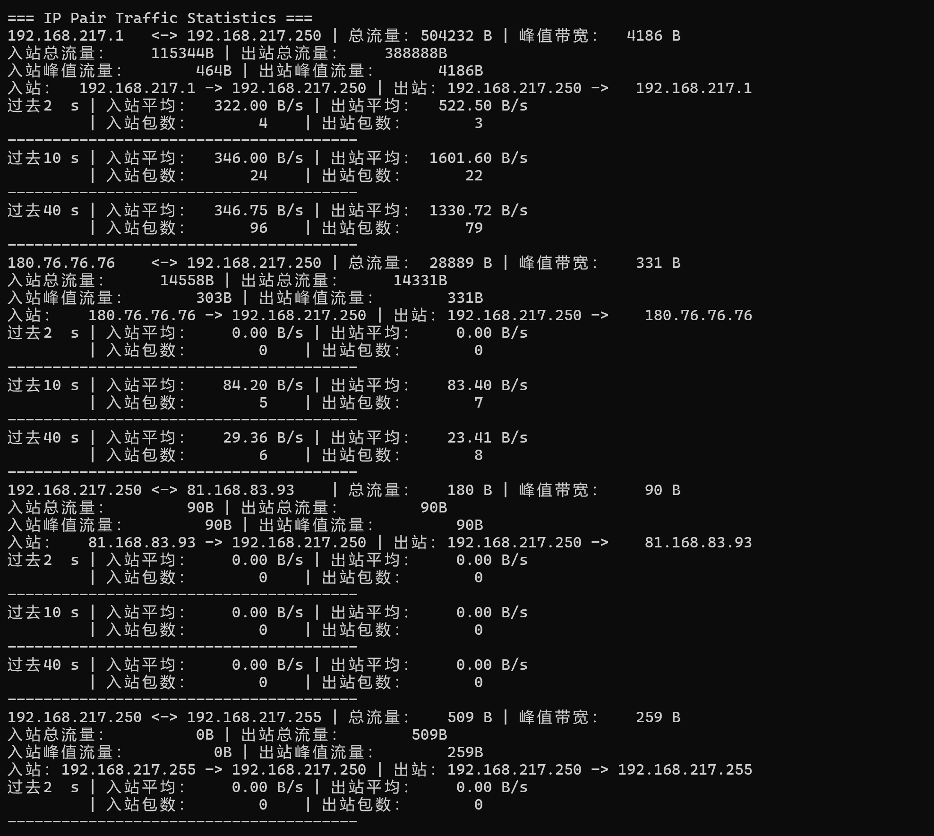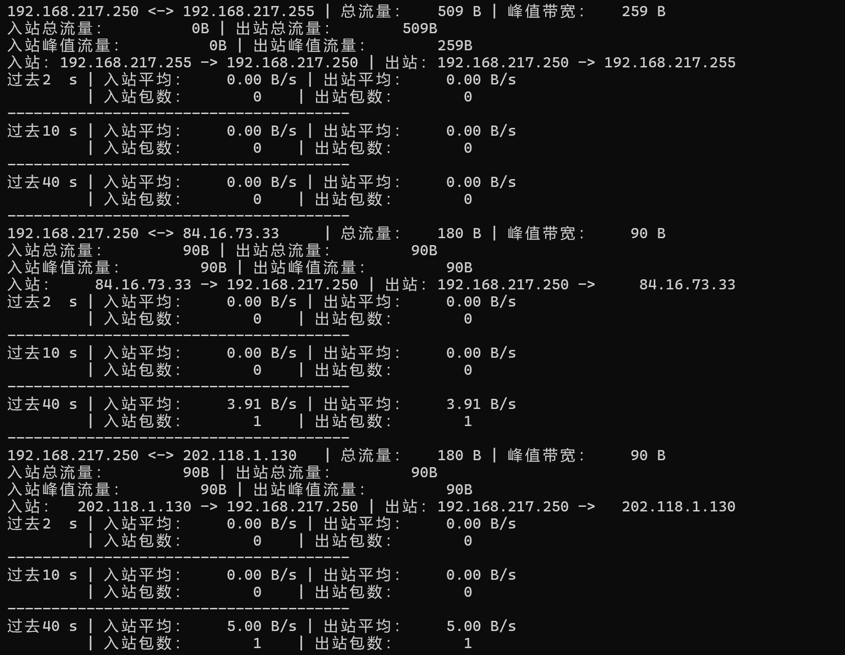

2.web界⾯流量监控信息展示示例:

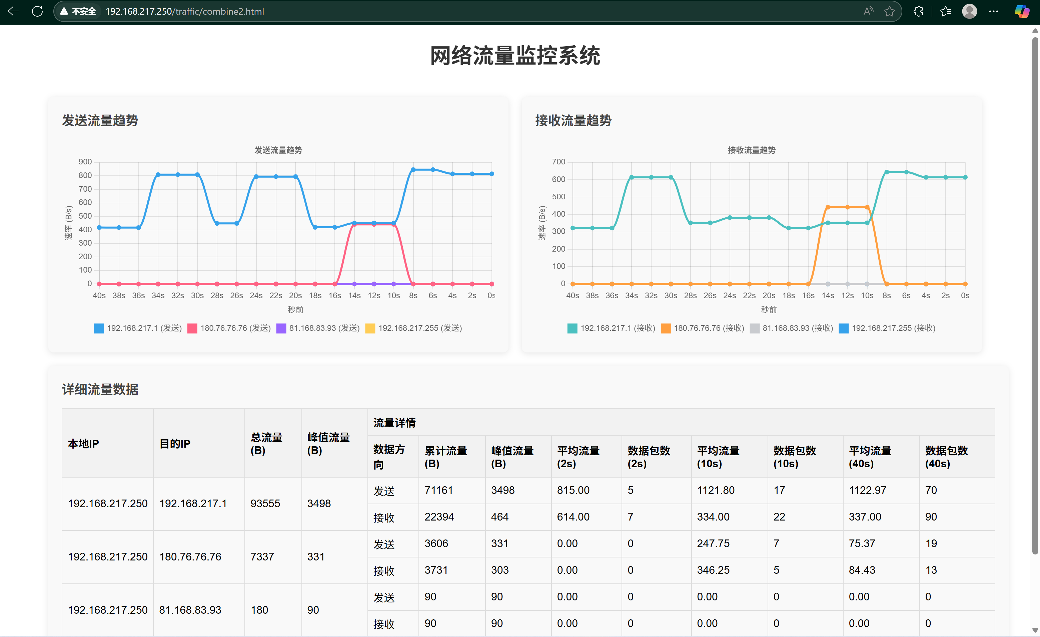

web界面包含三个部分：发送流量时间图、接收流量时间图、详细流量数据表格。

以下是各个部分的详细展示：

发送流量时间图：

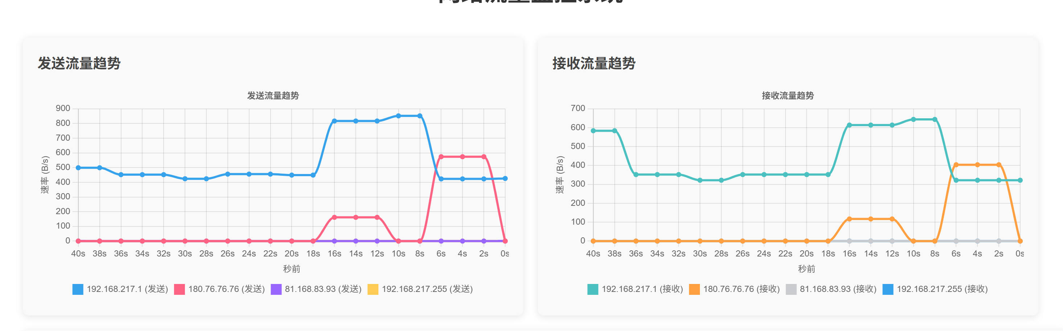

接收流量时间图：

详细流量数据表格：

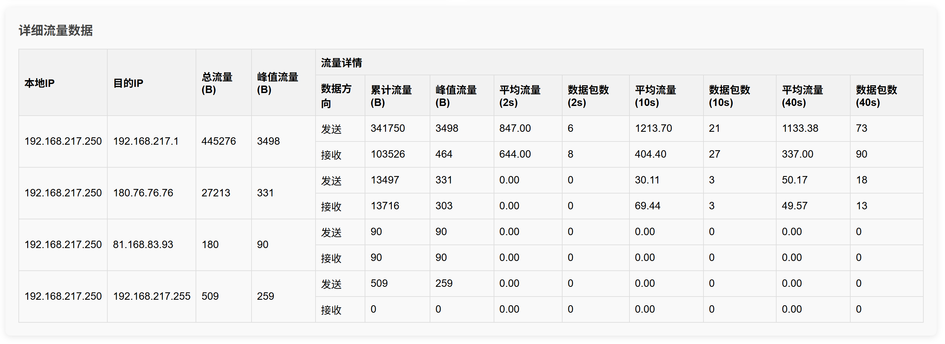

九、总结及心得体会：
在本次流量监控开发的实验中，我首先下载了Openwrt操作系统镜像，在starwind软件上转换格式后，配置在Vmware软件的虚拟机上，通过vi /etc/config/network 指令修改了虚拟机的网络配置，并用ping指令验证其可以联网。接着我开始编写流量监控程序的C语言代码，代码中主要使用了libpcap库来实现网络接口的流量捕获，并在此基础上实现了判断流量方向和滑动流量窗口的两个功能。然后进入最为困难的交叉编译环境配置环节。起初我用wsl进行配置，却一直出现环境变量冲突问题，以失败告终；后来换用云主机进行配置，因为云主机为全新的，不会产生环境冲突，再通过直接下载libpcap进行编译，最终成功将流量监控c程序编译为可在openwrt系统上执行的文件。最后是web服务的部署，我使用uttpd作为web服务器，用CSV文件作为流量监控数据在c程序和前端程序之间的桥梁，前端程序中还使用了chart.js来生成流量图表。通过这次实验，我可以熟练地进行Linux系统命令操作，掌握了libpcap库的使用，并且学习到了一些前端知识。

十、对本实验过程及方法、手段的改进建议：
- 流量监控C语言文件先在WSL虚拟机上编译，经测试正确后再编译成可在Openwrt上执行的文件，最后上传到Openwrt上运行，可以节省更多开发时间，因为交叉编译为Openwrt上的可执行文件较复杂。
- 可以在主机cmd上通过ssh连接Openwrt,主机上的cmd终端比Vmware上的终端更容易操作。
- 交叉编译过程中，可以直接下载libpcap的源码进行编译

报告评分：
指导教师签字：

